**206-F-KeyboardOperationTest-A-D-B测试用例文档**

**测试目标：**实现剪切功能

**重要级：**高

**优先级：**高

**测试背景：**测试键盘操作功能

**前置条件：**客户端已启动

**测试环境：**Window 10

**测试阶段：**验收测试

**自动化标识：**False

**测试步骤：**

1. 选中部分文字
2. 按ctrl+x或点击图标剪切或者menubar中展开的剪切

**预期结果：**

成功将选中内容剪切掉，点击粘贴可以将剪切掉的内容粘贴到光标所在位置

**预期测试工作量：**2min

**实际结果：**

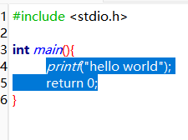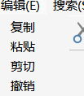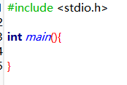

成功剪切。与预期相符合。

**测试结论：**

测试无错误。